FASES REQUERIMIENTO DE SOFTWARE

1. DESCRIPCION GENERAL DEL REQUERIMIENTO 2
2. FASE DE FORMALIZACIÓN 3
3. ANALISIS DE REQUISITOS Y REQUERIMIENTOS 4
5. LEVANTAMIENTO DEL REQUERIMIENTO DETALLADO 8
6. DISEÑO DE LA ARQUITECTURA DE SOLUCION 10

DESCRIPCION GENERAL DEL REQUERIMIENTO

PROYECTO | Automatizar las demandas de los clientes de un despacho de abogados.
Nombre Requerimiento: | Automatizar demandas de clientes
Fecha Solicitud: | 02/01//2022
Responsable(s) Solicitud: | Juan Rodrigo Martínez Plascencia
Dependencia(s) Solicitante: | Despacho de abogados Ramírez
Responsable Funcional designado por el equipo de desarrollo de software: | Diana Quintana G.

FASE DE FORMALIZACIÓN

Descripción de la Solicitud
Usuario Solicitante
- Es un despacho de abogados que quiere automatizar las demandas de sus clientes, esto lo harán a través de una página web llenando un formulario.
- Al momento de llenar el formulario se manda al proceso de pago para finalizar la transacción.
- Para dar seguimiento a su demanda, el cliente crea una cuenta en la plataforma y verá el seguimiento de cada una de las actualizaciones del proceso legal.
- El administrador del sitio recibe la notificación de una nueva demanda y con los datos llenados del formulario se crea automáticamente el documento legal en formato word para empezar el proceso.
- El administrador recibe el pago y debe de ser capaz de verlo en un dashboard para ver la cantidad de ingresos recibidos.
- El administrador actualiza el proceso de la demanda y agrega comentarios en cada paso del proceso.
- Al usuario le llegan correos de notificación para saber el avance de su proceso.
- La página debe de ser responsive para poderla ver desde el celular.
- La preferencia de colores del cliente es azul marino y blanco, pero acepta propuestas..
Líder Funcional
Desarrollar la automatización de las demandas de los clientes del despacho Ramírez.
Para hacer su registro de demanda, esto se hará mediante un formulario. Una vez lleno el formulario se le enviará vía correo los datos para poder realizar su pago y validarlo en la página, para ello se deberá tener una cuenta de inicio de sesión y ahí poder visualizar su actualización de proceso legal.
El abogado recibe la notificación de la demanda nueva y se le genera un Word con los datos del formulario.
El administrador será capaz de ver los pagos en un dashboard. El abogado actualizara el proceso de la demanda y agregara notas que podrá permitir que los vea el cliente.
Si existe una actualización del proceso de la demanda, este se le notificara al usuario mediante correo electrónico. La pagina debe de ser responsive con una preferencia de color azul marino y blanco, pudendo agregar ciertas tonalidades de colores que sean combinables a la base.

ANALISIS DE REQUISITOS Y REQUERIMIENTOS

Fecha Inicio | DD/MM//AAAA |  | Fecha Final | DD/MM//AAAA
Modelamiento de Negocio
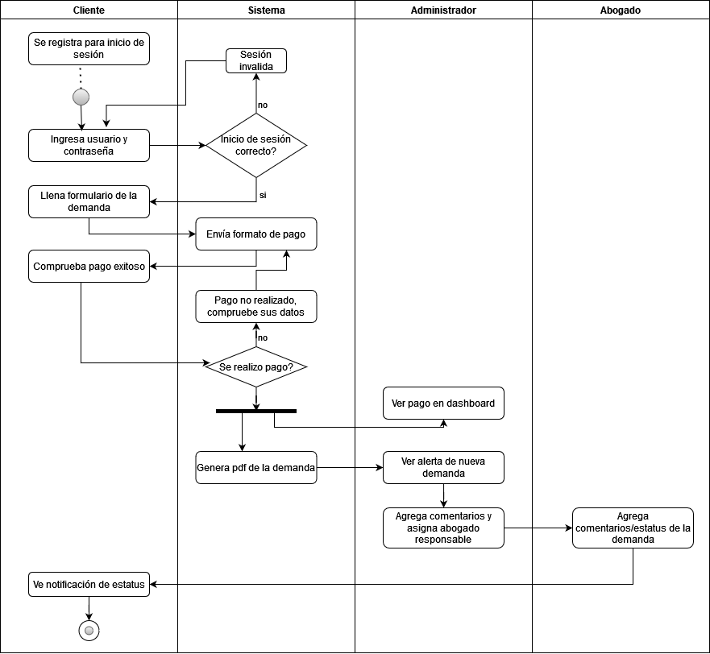

Términos de Referencia
Alcance de la solución | Programar la automatización de las demandas de los clientes del despacho Ramírez con un plazo de 7 meses, teniendo en consideración la seguridad ante los datos de los clientes.
Requerimientos Funcionales y criterios de aceptación y | Requisitos que el cliente puede llegar a efectuar  - Llenar formulario de registro de demanda  - Consultar estatus de demanda  Requisitos que el administrador puede llegar a efectuar  - Consultar demandas  - Asignar demandas  - Hacer comentarios  - Ver pagos
Requerimientos no Funcionales y de calidad | - Rendimiento  - Disponibilidad  - Costo  - Seguridad  - Usabilidad  - Operatividad  - Responsabilidad
Interesados en la solución
  Nombre/Rol/Perfil | Descripción
  Cliente | Registra en el sistema la demanda
  Administrador | Hace un seguimiento de los pagos, nuevas demandas y asignación de estas a otros abogados
  Abogado | Le da seguimiento a la demanda notificando al cliente sobre su estatus
Precondiciones | Definir los roles  Definir costos  Definir niveles de seguridad  Arquitectura  Definir servidor  Definir bd
Requisitos Técnicos | Tipo de Desarrollo | Web Escritorio Móvil Servicio Web  Servicio Windows Otro:__________________
Requisitos Técnicos | Base de Datos | Oracle  SQL Server  MySQL  MongoDB  Otro:__________________ |  |  | Versión  ___19__  _______  _______  _______  _______  _______
Requisitos Técnicos | Lenguaje | C#  VB  PHP  Java  JavaScript  Otro:___________________ |  |  | Versión  _______  _______  _______  _______  _2016__  _______  _______
Viabilidad Técnica | Luego de adelantado el análisis de los requisitos y requerimientos es viable proponer una solución técnica para esta solicitud: SI (--) NO ( )

- FASE DE PLANEACIÓN Y GERENCIA DEL PROYECTO

Responsable |  |  |  |  | Fecha
Plan estratégico de fases del proyecto
N° | Nombre Etapa | Actividad |  | Rol Responsable |  | Fecha Inicio | Fecha Fin | Comentarios
1 | REQUISITOS | Encontrar actores, priorizar caso de uso, prototipar interfaz de usuario |  | Analista |  | enero | enero
2 | ANALISIS | Análisis de arquitectura, caso de uso clase y paquete |  | Analista 2 |  | Febrero | febrero
3 | DISEÑO | Diseñar arquitectura, clase, caso de uso y subsistema |  | Arquitecto |  | marzo | abril
4 | IMPLEMENTACIÓN | Implementar sistema |  | Desarrollador |  | mayo | junio
5 | PRUEBA | Planificar pruebas e implementar |  | Desarrollador y tester |  | julio | septiembre
6
Diagrama de planeación
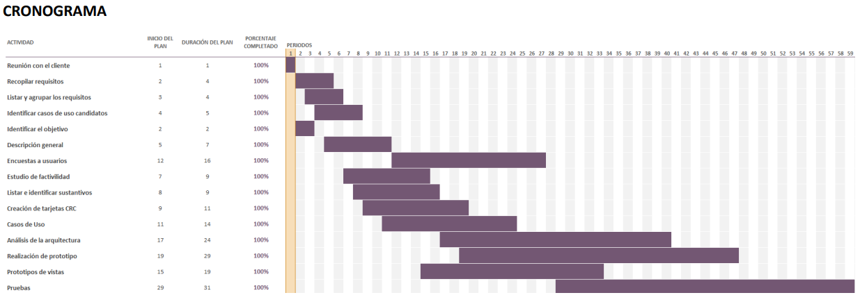

NOTA: Las fechas de planeación establecidas en este documento son aproximadas y estarán sujetas a modificaciones que surjan por control de cambios u otros factores.

LEVANTAMIENTO DEL REQUERIMIENTO DETALLADO
Característica/Funcionalidad
Descripción detallada y suministrada en lenguaje natural por el usuario final, que permite identificar la necesidad puntual para una parte específica del requerimiento.
P.e.: soy una clienta del despacho Ramírez y me es difícil saber el estatus de mis solicitudes ya que soy yo la que suele llamar al abogado a cargo para que me indique como esta mi proceso y ni se diga el pago ya que tiene que ser físico y suelo tardar mucho en cada proceso.

Razón/Resultado
Con la finalidad de…
P.e.: tener un mejor control de mi caso y sea mas ágil desde que comienzo con un proceso hasta tener un historial de mi demanda

Criterios de Aceptación
Nº | Titulo | Contexto | Evento
1... | Título del escenario  Pe.  Ingreso del empleado a la plataforma | Descripción de la situación que presenta el criterio de aceptación:  P.e.:  En caso de que ingrese con su usuario y contraseña, si es inexistente debe generar un mensaje de error. | Cuando o en qué momento ocurre el contexto  P.e.:  Cuando el cliente quiere ingresar a la plataforma
2 | Validar pago | Validar pago en plataforma, si la plataforma no detecta dicho pago se le manda un error en el pago | Una vez validado el pago, se inicia el proceso de demanda y asignación de abogado
n… | Dashboard | El administrador deberá poder visualizar los pagos y demandas nuevas así como asignar casos | Cada abogado registrado deberá tener al menos un caso

DISEÑO DE LA ARQUITECTURA DE SOLUCION

En caso de que existan excepciones asociadas a la arquitectura de referencia se debe incluir su correspondiente justificación en las vistas que aplique.

Fecha | DD/MM/AAAA
Vista Lógica
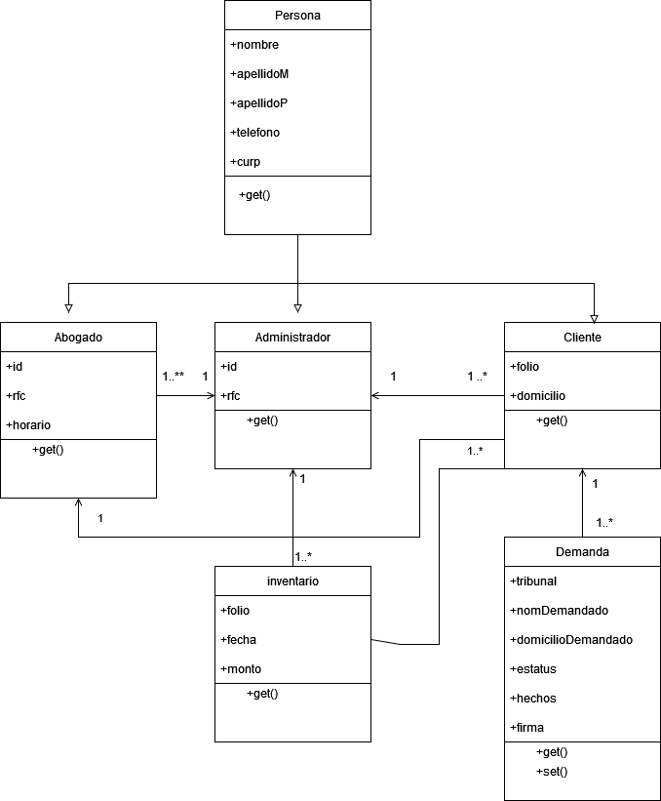

Si utiliza convenciones para diagramas Ad hoc, por favor describirlas aquí
Vista de Implementación
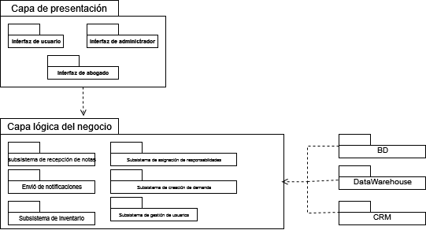

Si utiliza convenciones para diagramas Ad hoc, por favor describirlas aquí
Vista de Proceso
Si utiliza convenciones para diagramas Ad hoc, por favor describirlas aquí
Vista de Física
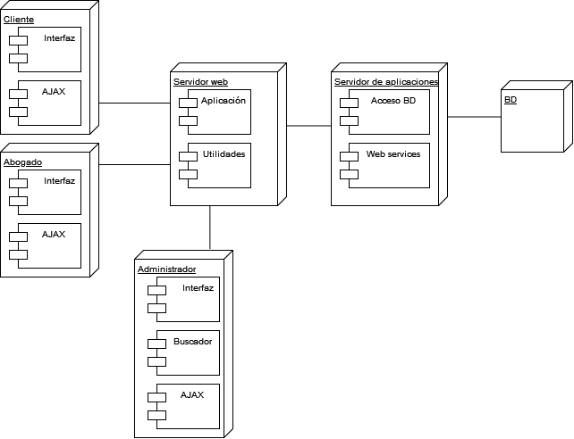

Si utiliza convenciones para diagramas Ad hoc, por favor describirlas aquí
Prototipos de interfaces de usuario
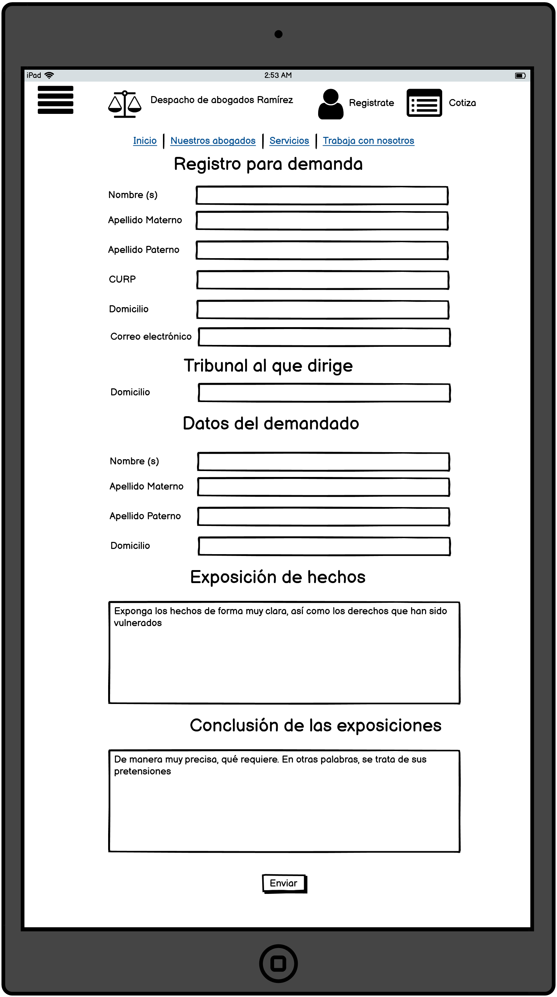
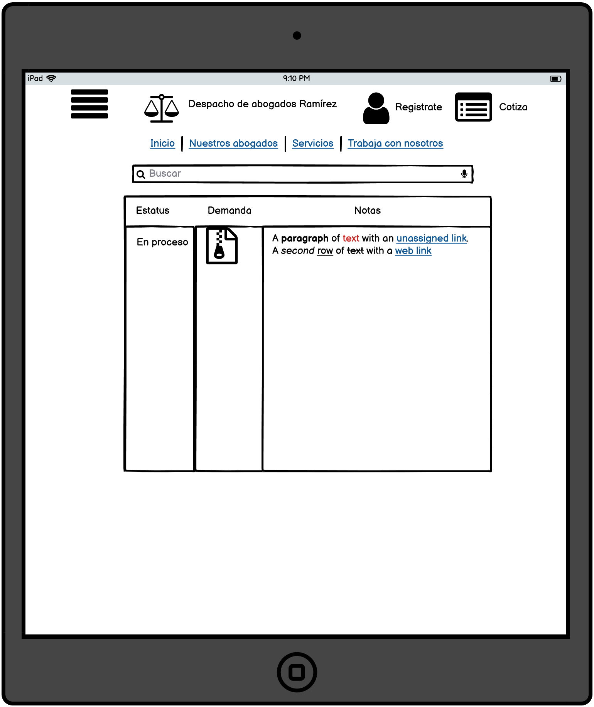
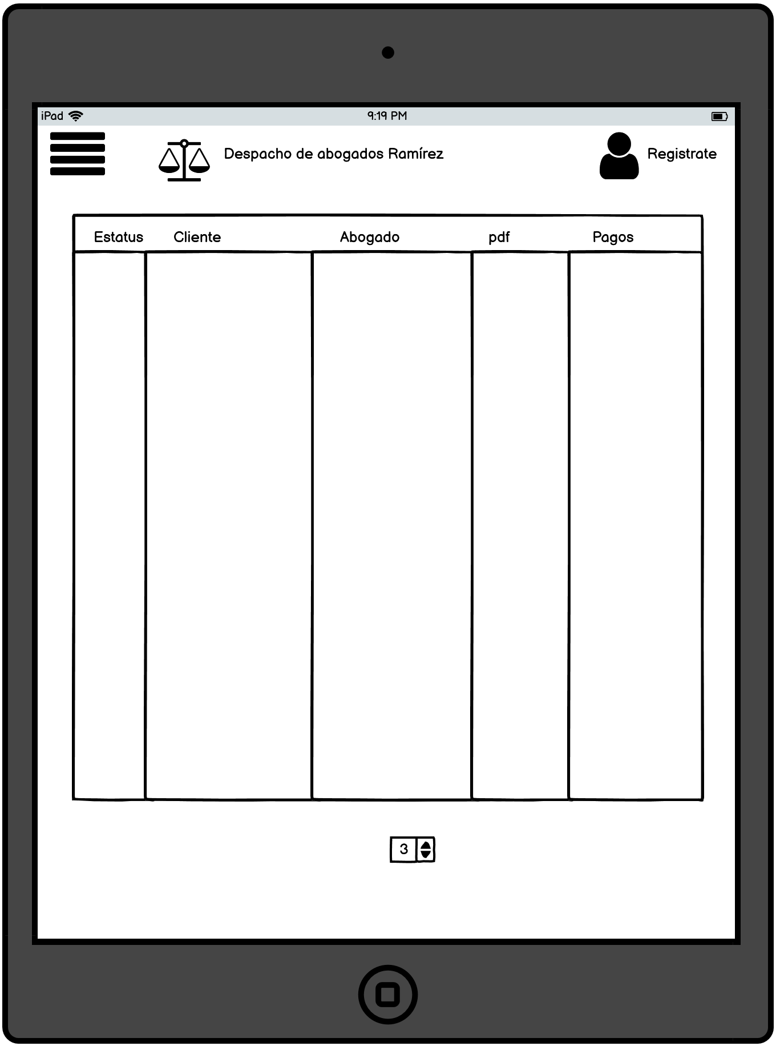
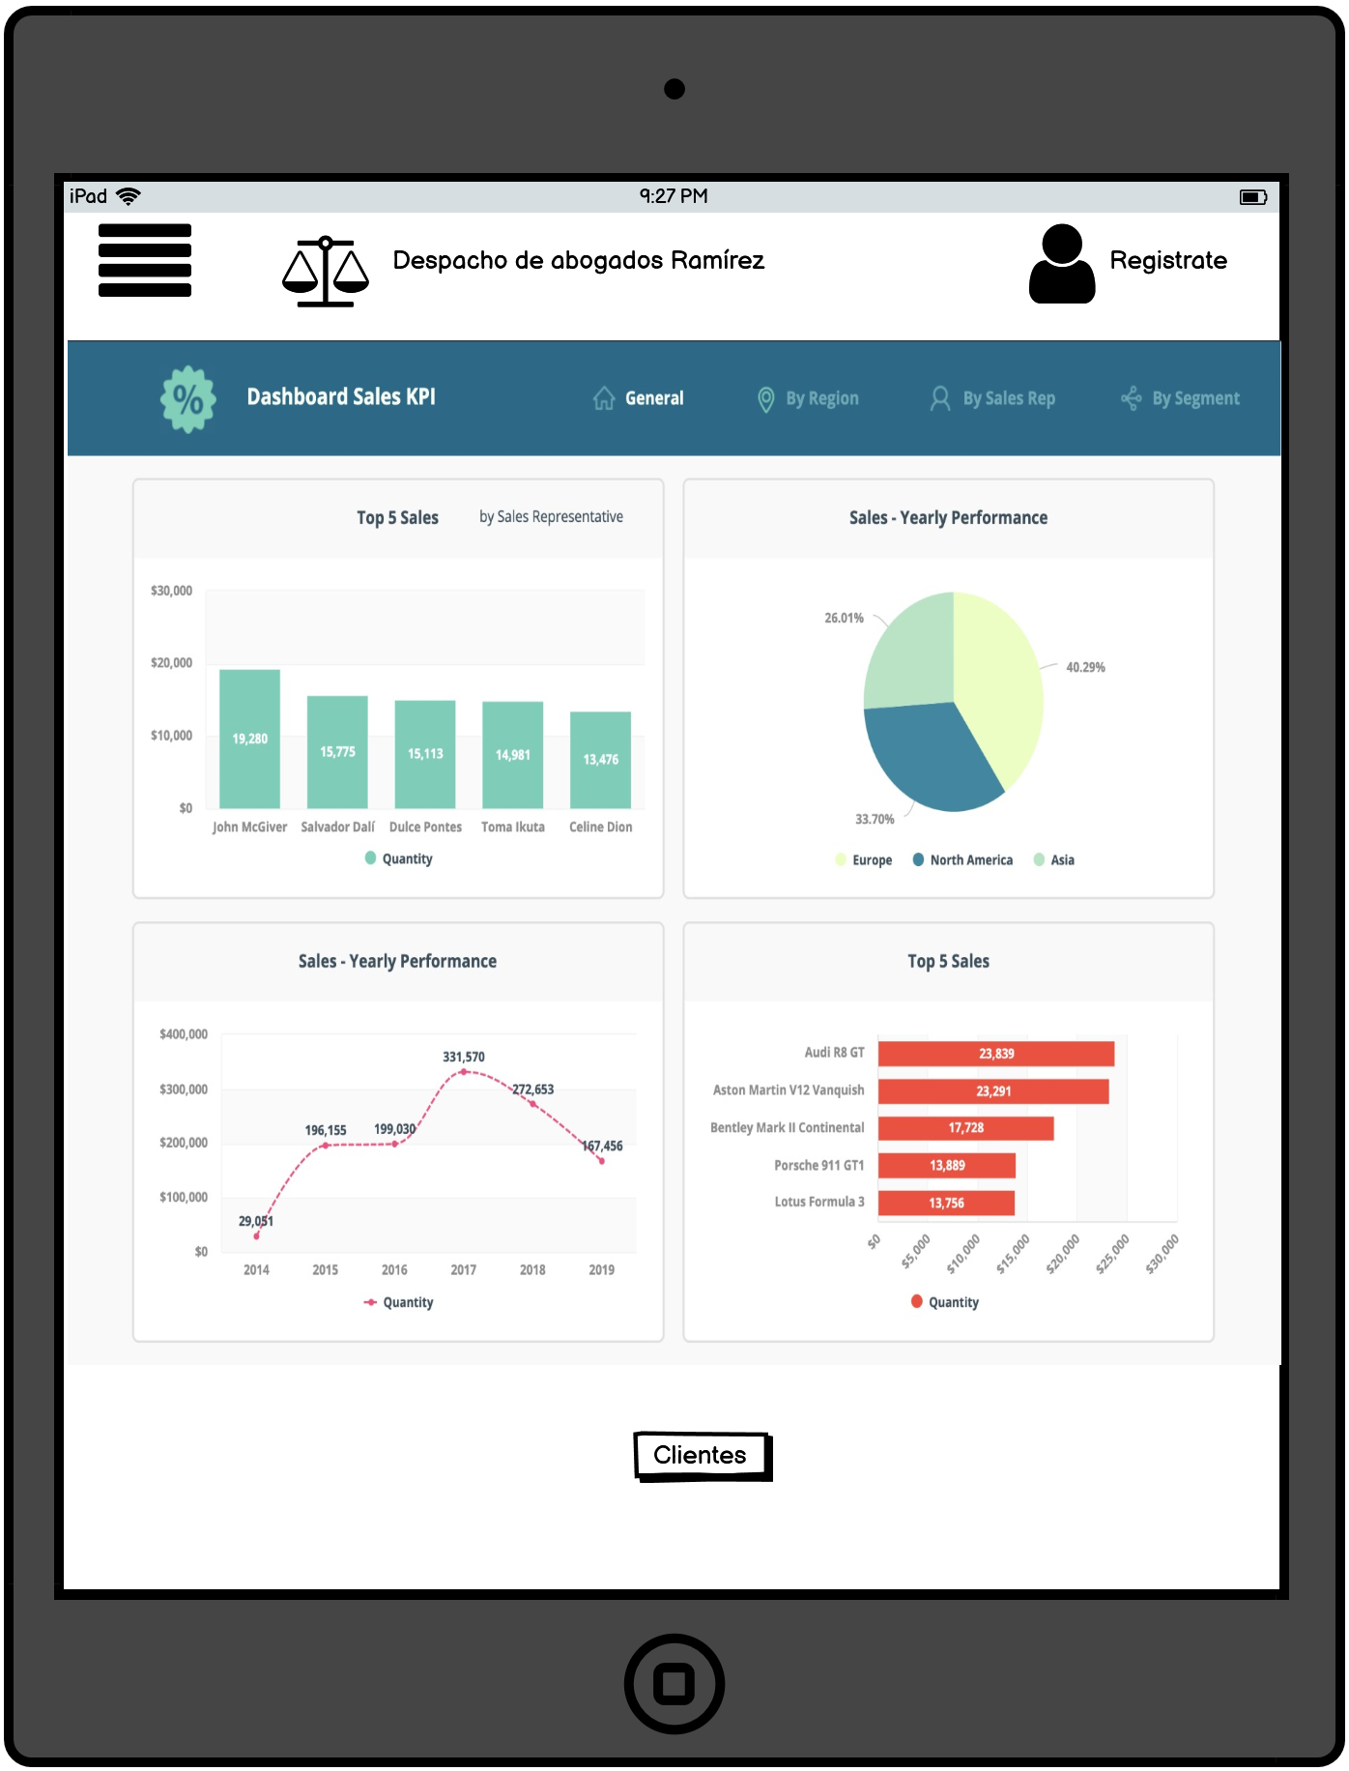

Si utiliza convenciones para diagramas Ad hoc, por favor describirlas aquí

